HỌC KÌ II
Ngày soạn: 20/12/2013 Tiết 37
§3. GIẢI HỆ PHƯƠNG TRÌNH BẰNG PHƯƠNG PHÁP THẾ
I. Mục tiêu.
- Kiến thức: H hiểu cách biến đổi hệ phương trình bằng quy tắc thế. H biết cách giải hệ phương trình bậc nhất hai ẩn bằng phương pháp thế.
- Kĩ năng: rèn kĩ năng sử dụng quy tắc thế để giải hệ phương trình bằng pp thế.
- Tư duy: H không bị lung túng khi gặp trường hợp đặc biệt ( hệ vô nghiệm hoặc có vô số nghiệm).
- Thái độ: Rèn tính cẩn thận, chính xác, trình bày có khoa học.
II. Chuẩn bị.
- G: Bảng phụ.
- H: Bảng nhóm.
III. Phương pháp.
- Phát hiện và giải quyết vấn đề. - Luyện tập và thực hành.
- Hợp tác trong nhóm nhỏ. -Vấn đáp, gợi mở.
- Tự nghiên cứu SGK.
IV. Tiến trình dạy học –giáp dục.
A. Ổn định tổ chức.
- Kiểm tra sĩ số.
B. Kiểm tra bài cũ.(3p)
?H1: + Viết dạng tổng quát của hệ phương trình bậc nhất hai ẩn?
+ (x₀; y₀) được gọi là nghiệm của hệ phương trình bậc nhất hai ẩn khi nó thỏa mãn hệ thức nào?
+ Thế nào là hai hệ phương trình tương đương?
C. Dạy học bài mới.
HĐ của GV và HS |  | Ghi bảng
Hoạt động 1.(12p)  Môc tiªu: Sau ho¹t ®éng nµy HS nắm được thế nào là quy tắc thế, áp dụng quy tắc thế để giải hpt.  G: Giới thiệu phương pháp chung để giải HPT2 ẩn.  H: Đọc SGK để trả lời các câu hỏi:  ? Qui tắc thế dung để làm gì?  Các bước thực hiện qui tắc thế?  H: Nêu các bước như SGK.  G: Giới thiệu quy tắc thế gồm hai bước thông qua ví dụ 1:  Xét hệ phương trình  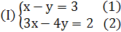  ? Từ pt (1) hãy biểu diễn x theo y?  H: có x = y + 3  ? Lấy kết quả trên (1’) thế vào chỗ của x trong pt (2) ta có phương trình nào?  H: Có pt 1 ẩn y:  3( y + 3) – 4y = 2  G: Như vậy để giải hệ pt bằng pp thế ở bước 1: từ một pt của hệ ( coi là pt (1) ta biểu diễn một ẩn theo ẩn kia (1’) rồi thế vào phương trình (2) để được một pt mới ( chỉ còn một ẩn) (2’).  ? Dùng pt (1’) thay thế cho pt (1) của hệ và dùng pt (2’) thay thế cho pt (2) ta được hệ nào?  H: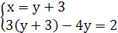  ? Hệ pt này như thế nào với hệ (I)?  H: Tương đương với hệ (I).  ? Hãy giải hệ pt mới thu được và kết luận nghiệm của hệ (I)?  H: Đứng tại chỗ giải:  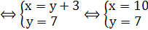  Vậy hệ pt (I) có nghiệm duy nhất là ( 10; 7).  G: Quá trình làm trên chính là bước 2 của giải hệ pt bằng pp thế. Ở bước 2 này ta đã dùng pt mới để thay thế cho pt thứ hai ở trong hệ ( pt thứ nhất thường được thay thế bởi hệ thức biểu diễn một ẩn theo ẩn kia có được ở bước 1).  ? Hãy cho biết các bước giải hệ pt bằng pp thế?  G: Đưa ra quy tắc lên bảng phụ.  Lưu ý ở bước 1 các em có thể biểu diễn y theo x. |  | 1. Quy tắc thế.  * Ví dụ 1. Xét hệ pt:  Từ (1) => x = y + 3 thay vào pt (2):  3( y + 3) – 4y = 2  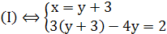  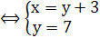  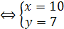  Vậy hệ pt (I) có nghiệm duy nhất là ( 10; 7).  * Quy tắc – Sgk/13.
Hoạt động 2.(22p)  Môc tiªu: Sau ho¹t ®éng nµy HS nắm được các bước giải pt bằng pp thế, chú ý cách trình bày một bài giải hpt.  ? Giải hệ phương trình sau bằng phương pháp thế:  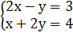  H: Trình bày ví dụ vào vở, 1 H lên bảng trình bày.  G: Cho H quan sát lại minh họa bằng đồ thị của hệ pt này.  ? Em có nx gì về kq của 2 cách giải?  G: Chốt: Như vậy dù giải bằng cách nào cũng cho ta một kết quả duy nhất về nghiệm của hệ phương trình.  ? Làm ?1?  H: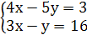 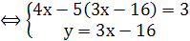 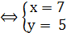  G: Đưa ra chú ý – Sgk/14.  H: Đọc ví dụ 3.  ? Minh họa hình học nghiệm của hệ pt trong ví dụ 3?  H: 1hs lên bảng minh họa, lớp cùng làm.  ? NX?  ? Viết nghiệm tquát của hệ pt?  ? Làm ?3?  H: 2 H lên bảng làm ví dụ 3 theo 2 cách.  G: Qsát H hđộng.  ? Nhận xét bài của 2 bạn?  ? Để giải hệ pt ta làm như thế nào?  G: Chốt lại => nêu tóm tắt. |  | 2. Áp dụng.  * Ví dụ 2. Giải hệ phương trình:  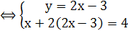  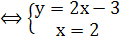  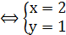  Vậy PT có nghiệm duy nhất (x; y) = (2; 1).  * Chú ý – Sgk/14.  * Ví dụ 3 – Sgk/14.  * Tóm tắt cách giải hệ phương trình bằng phương pháp thế - Sgk/15.
Hoạt động 3.(5p)  Môc tiªu: HS áp dụng vào bài tập cơ bản  ? Làm bài 12a, b –Sgk/15?  H: Làm vào vở, 2 H lên bảng làm.  G: Qsát hướng dẫn H yếu kém làm bài.  ? Nhận xét bài làm trên bảng?  G: Chốt lại kết quả.Lưu ý có thể biểu diễn x theo y hoặc y theo x tùy theo bài ra cho tiện tính toán. | * Luyện tập.  Bài 12 – Sgk/15.  a) 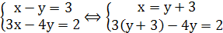  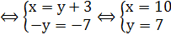  Vậy hệ PT đã cho có nghiệm (x; y) = (10; 7).  b) 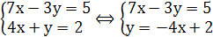  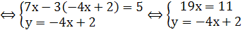  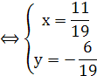  Vậy nghiệm của hệ PT là (11/19; 6/19).
D. Củng cố.(2p)
? Qui tắc thế là gì?
? Nêu các bước giải hệ PT bằng phương pháp thế?
G: Nhấn mạnh lại nội dung chính của bài. Lưu ý hs ở B1 của qui tắc có thể biểu diễn x theo y hoặc y theo x soa cho thuận tiện trong tính toán.
E. Hướng dẫn về nhà.(1p)
- Học kĩ lí thuyết.
- BVN: 12c, 13, 14 –Sgk/15.
V. Rút kinh nghiệm.
- Nội dung……………………………………………………………………………..
- Phương pháp:…………………………………………………………………………
- Thời gian : Toàn bài………………………………………………………………….
Từng phần: ………………………………………………………………
- Chú ý: …..…………………………………………………………………………
*********************************
Ngày soạn 20/12/2013 Tiết 38 LUYỆN TẬP
I. Mục tiêu.
- Kiến thức: H được củng cố cách giải hệ phương trình bằng phương pháp thế.
- Kĩ năng: Rèn kĩ năng giải hệ phương trình bằng phương pháp thế.
- Tư duy: Rèn tư duy thuật toán, các bước làm trong một bài toán.
- Thái độ: Rèn tính cẩn thận, chính xác, trình bày có khoa học.
II. Chuẩn bị.
- G: Hệ thống bài tập, bảng phụ.
- H: Bảng nhóm.
III. Phương pháp.
- Luyện tập và thực hành.
- Hợp tác trong nhóm nhỏ. - Giảng giải, thuyết trình.
IV. Tiến trình dạy học- giáo dục
A. Ổn định tổ chức.
- Kiểm tra sĩ số.
B. Kiểm tra bài cũ. (3p)
?H1: Phát biểu quy tắc thế? Tóm tắt cách giải hệ phương trình bằng phương pháp thế?
C. Dạy học bài mới.(37p)
HĐ của GV và HS | Ghi bảng
Hoạt động 1.(18p)  Môc tiªu: Sau ho¹t ®éng nµy HS rèn kĩ năng giải hpt bằng pp thế một cách cụ thể, chính xác khi thế.  ? Nêu yêu cầu của BT 17? Các bước làm?  H: Làm vào vở, 2hs lên bảng.  ? Nx?  G: Chốt kq, cách trình bày.  ? Cách khác?  G: a, Nên làm theo cách biểu diễn x theo y  b,Làm 1 trong 2 cách: biểu diễn x theo y hoặc y theo x đều được. | Dạng 1:Giải hệ phương trình  Bài 17 – Sgk/16.  a) 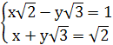  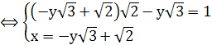  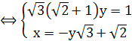  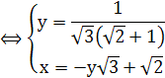  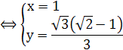  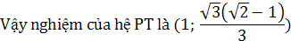  b) 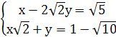  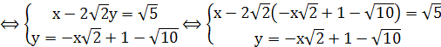  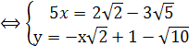  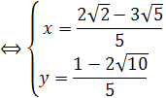  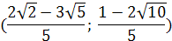
Hoạt động 2.(18p)  Môc tiªu:Cách đưa bài toán về giải hpt.  ? Đọc y/c BT 18?  ?Dạng bài? Cách làm?  G: Chốt cách làm: Thay cặp nghiệm ( x; y) đã cho vào HPT ta được HPT mới với ẩn là a, b. Giải HPT đó ta tìm được a,b.  H: Làm vào vở, 1hs lên bảng trình bày.  ?Nx ? | Dạng 2: Xác định hệ số của hệ  Bài 18- Sgk/16  a,Nghiệm của HPT: 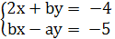  là (1;2) 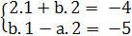  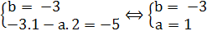  Vậy a = 1; b = - 3
? Đọc y/c của BT?  ? Đa thức p(x) chia hết cho đa thức x – a khi nào?  ?Cách giải BT này?  G: HD:Tìm P(- 1) = 0 và P(3) = 0 ta được 2 PT có ẩn là n vàm. Giải hệ gồm 2 PT vừa tìm được để tìm n,m.  H: Làm vào vở, 1hs đứng tại chỗ trình bày. | Bài 19- Sgk/16.  Vì đa thức P(x) đồng thời chia hết cho x + 1 và x – 3 nên ta có:  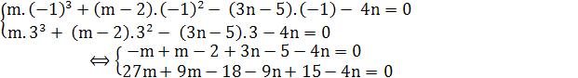  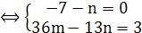  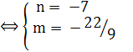  Vậy n = - 7 và m = -
D. Củng cố.(4p)
? Phát biểu quy tắc thế?
? Tóm tắt cách giải hệ phương trình bằng phương pháp thế?
? Nêu các dạng toán đã chữa? Cách làm các dạng đó?
G: Chốt lại các điều lưu ý khi giải các dạng toán đó.
E. Hướng dẫn về nhà.(3p)
- Học kĩ lí thuyết và xem lại các BT đã chữa.
- BVN: 15,16, 17(c),18(b)– Sgk/16.
HDCBBS: Đọc trước bài sau
V. Rút kinh nghiệm.
- Nội dung……………………………………………………………………………..
- Phương pháp:…………………………………………………………………………
- Thời gian : Toàn bài………………………………………………………………….
Từng phần: ………………………………………………………………
- Chú ý: …..…………………………………………………………………………
*****************************************

